**INDICAÇÃO Nº___________**

**EXMO. SR. PRESIDENTE DA CÂMARA MUNICIPAL DE SUMARÉ**

Trago, nos termos do Art. 203 do Regimento Interno, a presente INDICAÇÃO solicitando ao Senhor Prefeito Municipal Luiz Alfredo Castro Ruzza Dalben, por meio da Secretaria Competente, que realize a **substituição da tubulação por aduelas no sistema de drenagem sob a ponte da Avenida Rebouças,** nas proximidades do Batalhão da PM.

A Avenida Rebouças é um dos principais acessos à cidade de Sumaré, conectando o município de Nova Odessa à região central da cidade. A tubulação não comporta a grande vazão de águas, especialmente nos períodos de maiores precipitações de chuvas. Tal situação provoca grandes transtornos à população, além de prejuízos materiais e grandes riscos de acidentes.

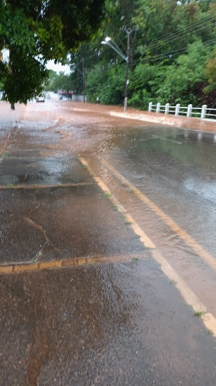 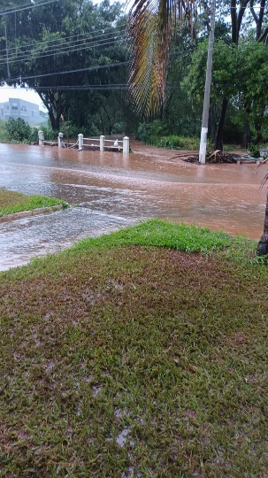

Sala das Sessões, 03 de fevereiro de 2023.

**Hélio Silva**

**Vereador (Cidadania)**